Chiều ngày 25 tháng 10 năm 2023, trường THPT Nguyễn Chí Thanh đã tổ chức thành công Hội nghị cán bộ, viên chức, người lao động năm học 2023 – 2024.
Hội nghị cán bộ, viên chức, người lao động là hoạt động thường niên, ý nghĩa và quan trọng của nhà trường. Hội nghị nhằm tổng kết đánh giá quá trình thực hiện nhiệm vụ năm học 2022 - 2023; xây dựng kế hoạch, để ra chỉ tiêu giải pháp để thực hiện tốt nhất nhiệm vụ, mục tiêu giáo dục trong năm học 2023 - 2024 và xây dựng đơn vị ngày càng vững mạnh, đi lên.
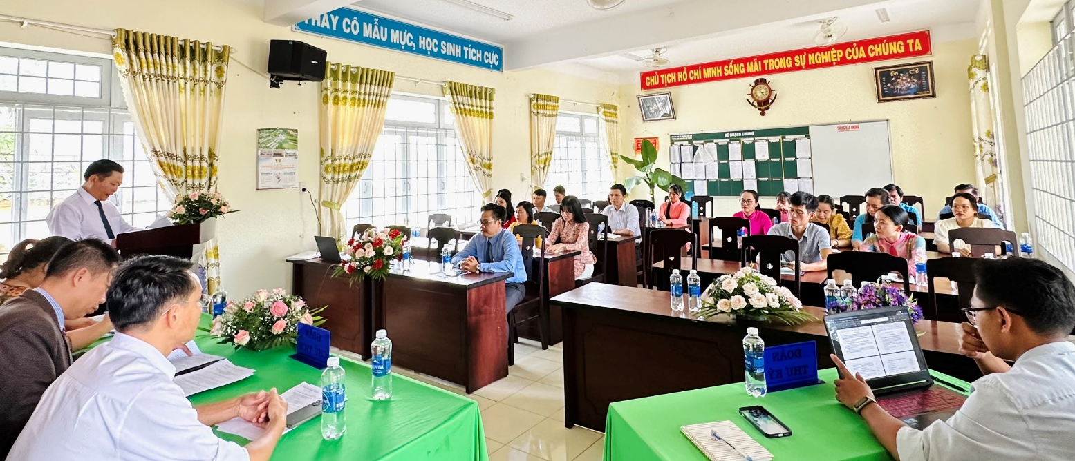
Quang cảnh hội nghị viên chức và người lao động trường THPT Nguyễn Chí Thanh
Để điều hành chương trình, Hội nghị đã nhất trí bầu ra Đoàn Chủ tịch gồm 03 đồng chí: Đồng Chí Trần Hữu Phước - Bí thư Chi bộ, Hiệu trưởng nhà trường, đồng chí Vy Thị Kim Duyên – Chủ tịch Công đoàn nhà trường và đồng chí Chu Văn Đường – Phó Chủ tịch Công đoàn nhà trường.
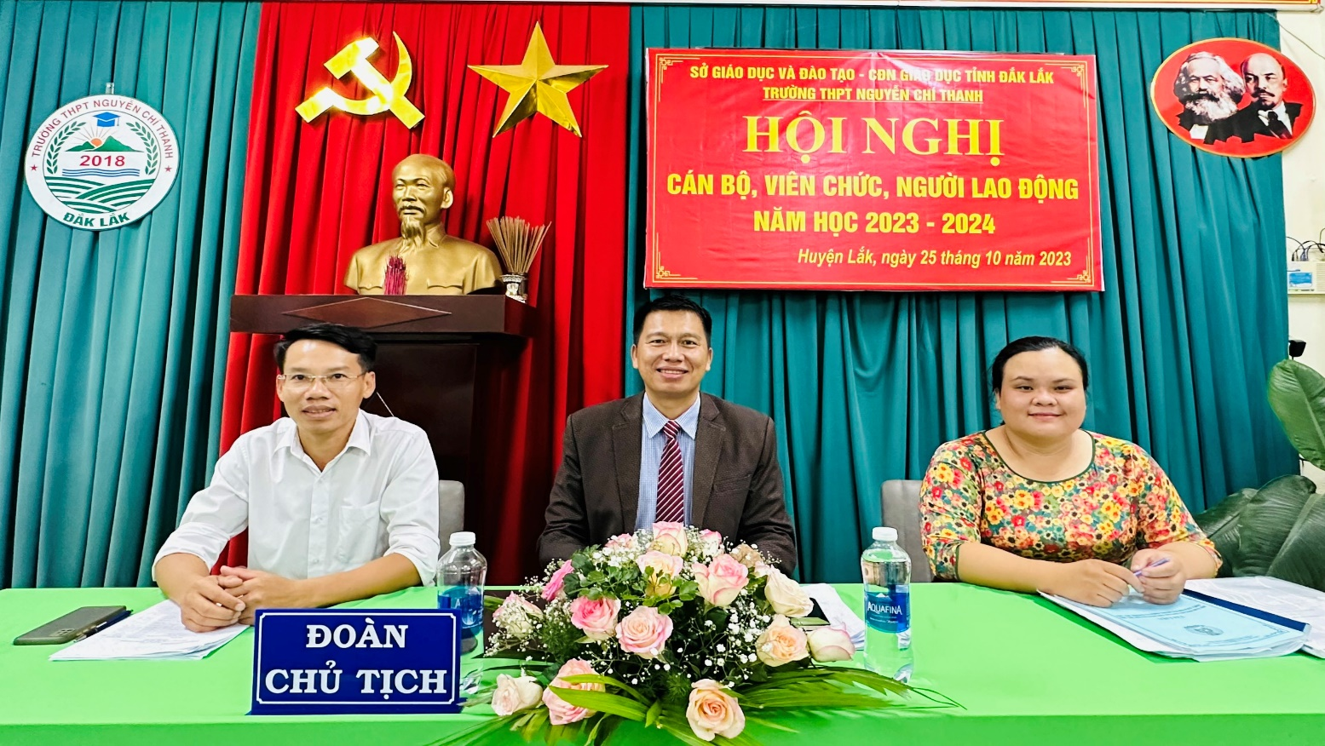
Đoàn Chủ tịch điều hành Hội nghị
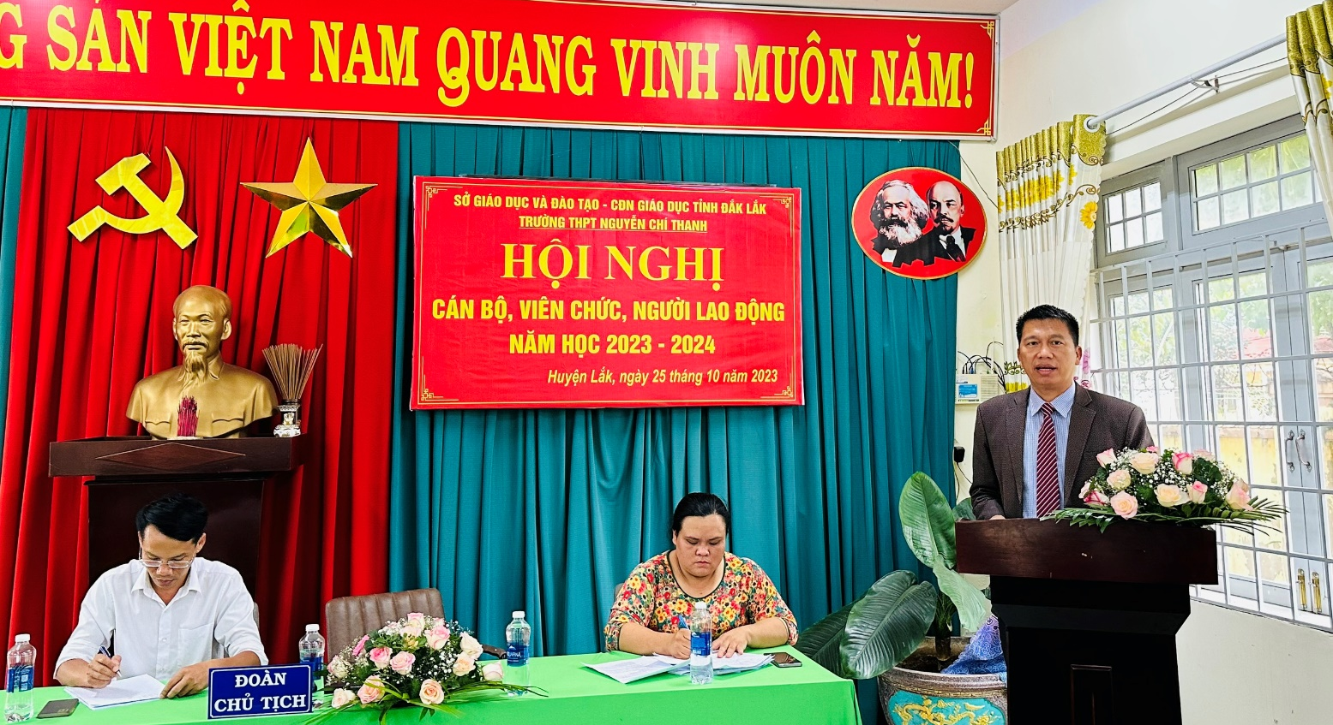
Đồng chí Trần Hữu Phước Bí thư Chi bộ, Hiệu trưởng nhà trường khai mạc Hội nghị
Hội nghị đã thông qua Báo cáo Tổng kết thực hiện nhiệm vụ năm học 2022 – 2023; Báo cáo Phương hướng nhiệm vụ năm học 2023 - 2024; Thông qua Quy chế thực hiện dân chủ trong nhà trường; Quy chế phối hợp giữa Công đoàn và Nhà trường; Tổng kết hoạt động Công đoàn, hoạt động của Ban thanh tra nhân dân năm học 2023 - 2023; Triển khai kế hoạch hoạt động Công đoàn và kế hoạch Ban thanh tra nhân dân năm học 2023 – 2024; Công khai về ngân sách tài chính đơn vị đến hết tháng 10/2023.
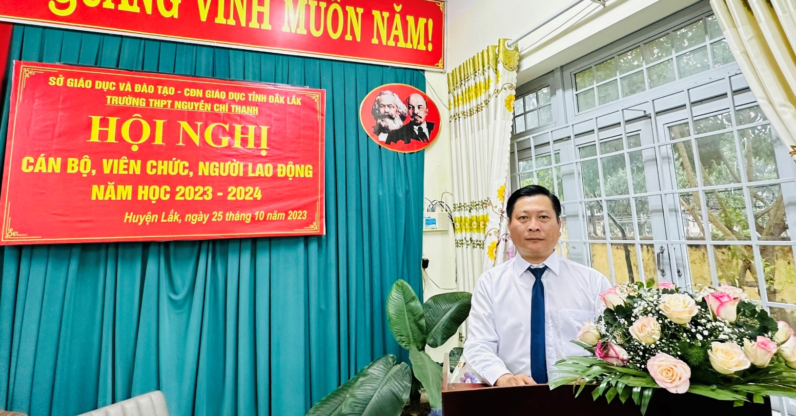
Đồng chí Phạm Huy Thành – Phó Bí thư chi bộ, Phó Hiệu trưởng nhà trường thông qua Báo cáo Tổng kết thực hiện nhiệm vụ năm học 2022 – 2023 .

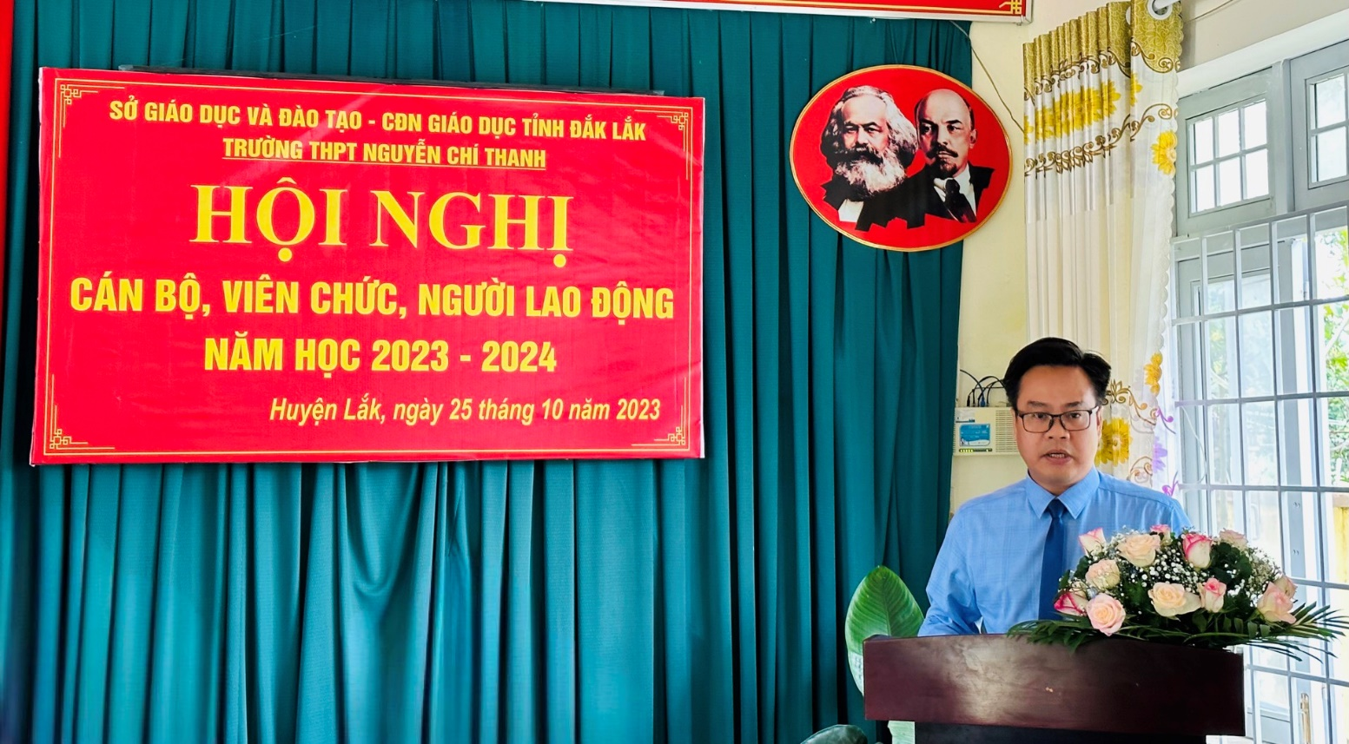
Đồng chí Bùi Quang Định – Phó Hiệu trưởng nhà trường thông qua
Báo cáo phương hướng nhiệm vụ năm học 2023 – 2024 .
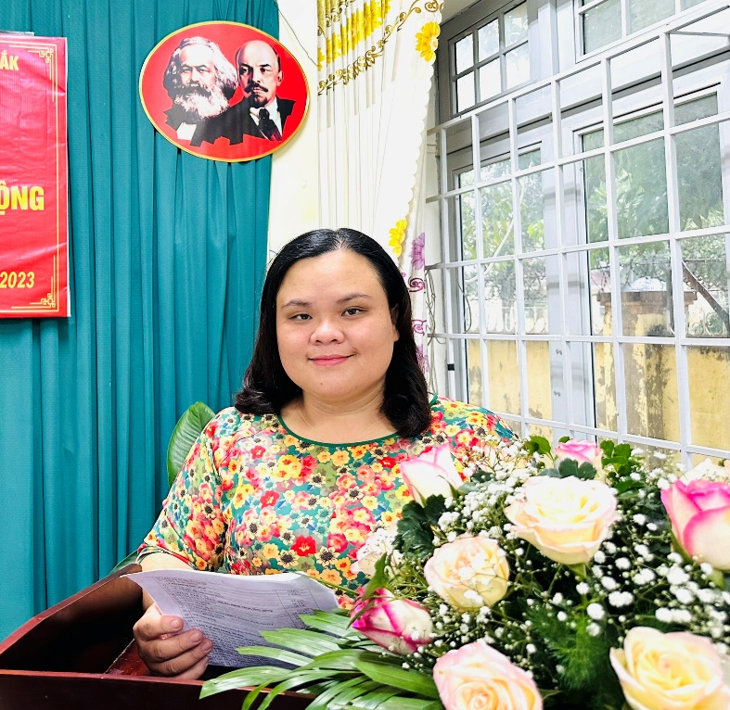
Hội nghị đã tổng kết hoạt động Công đoàn, hoạt động của Ban thanh tra nhân dân
năm học 2023 - 2023; Triển khai kế hoạch hoạt động Công đoàn và kế hoạch
Ban thanh tra nhân dân năm học 2023 – 2024;
Hội nghị đã thống nhất bổ sung thêm một số nội dung về Quy chế xếp loại viên chức hàng tháng; Quy chế làm việc của đơn vị; Quy chế chi tiêu nội bộ; Tiêu chí Thi đua khen thưởng; Nâng lương trước thời hạn……
Sau thời gian nghỉ giải lao, Hội nghị đã nhận được nhiều ý kiến tâm huyết của các cá nhân, tổ chức, đoàn thể trong nhà trường. Tất cả các ý kiến tham gia điều có ý nghĩa xây dựng, thể hiện tinh thần trách nhiệm xây dựng đơn vị ngày càng phát triển.
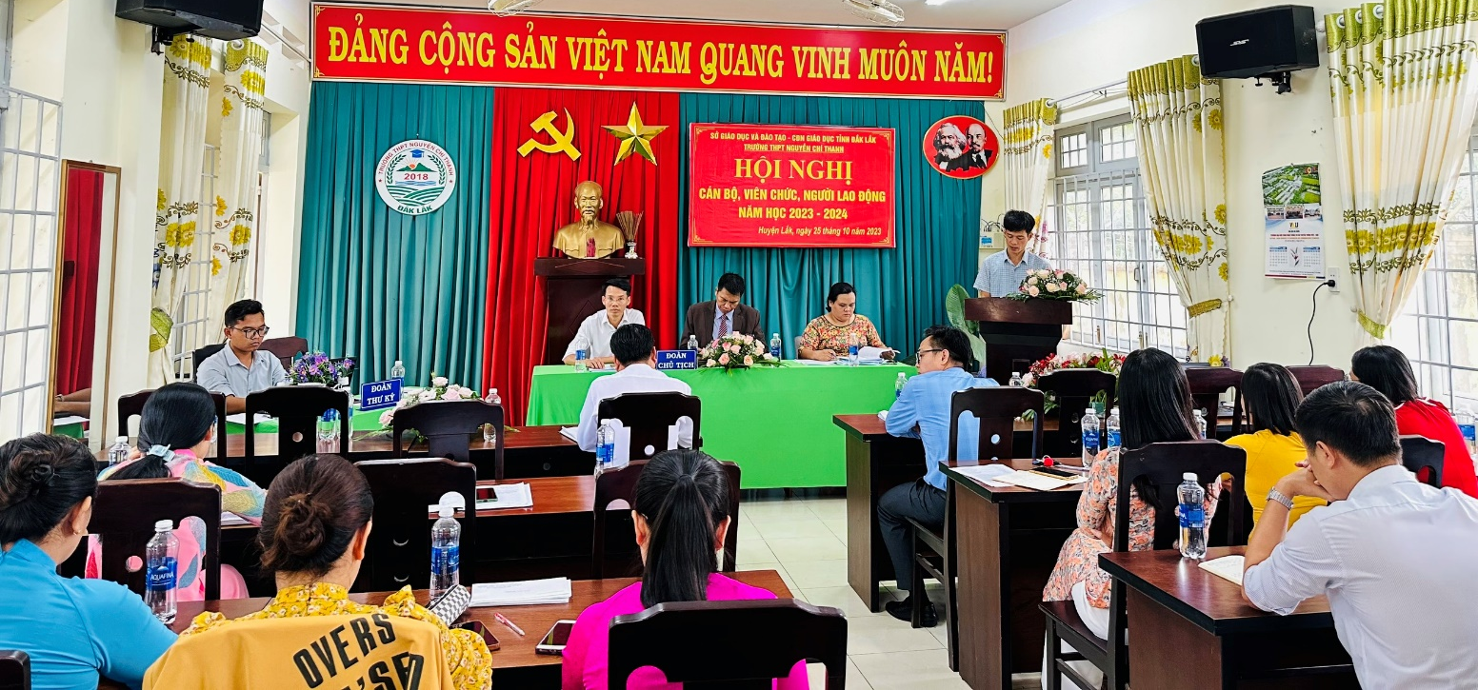
Nhiều ý kiến tâm huyết được các cá nhân, tổ chức, đoàn thể trong nhà trường đưa ra
Đồng chí Trần Hữu Phước đã thay mặt cho Ban giám hiệu nhà trường trả lời các ý kiến của cán bộ, giáo viên, người lao động và các tổ chuyên môn trong nhà trường đầy đủ, thuyết phục và được sự nhất trí, đánh giá cao của toàn thể Hội nghị.
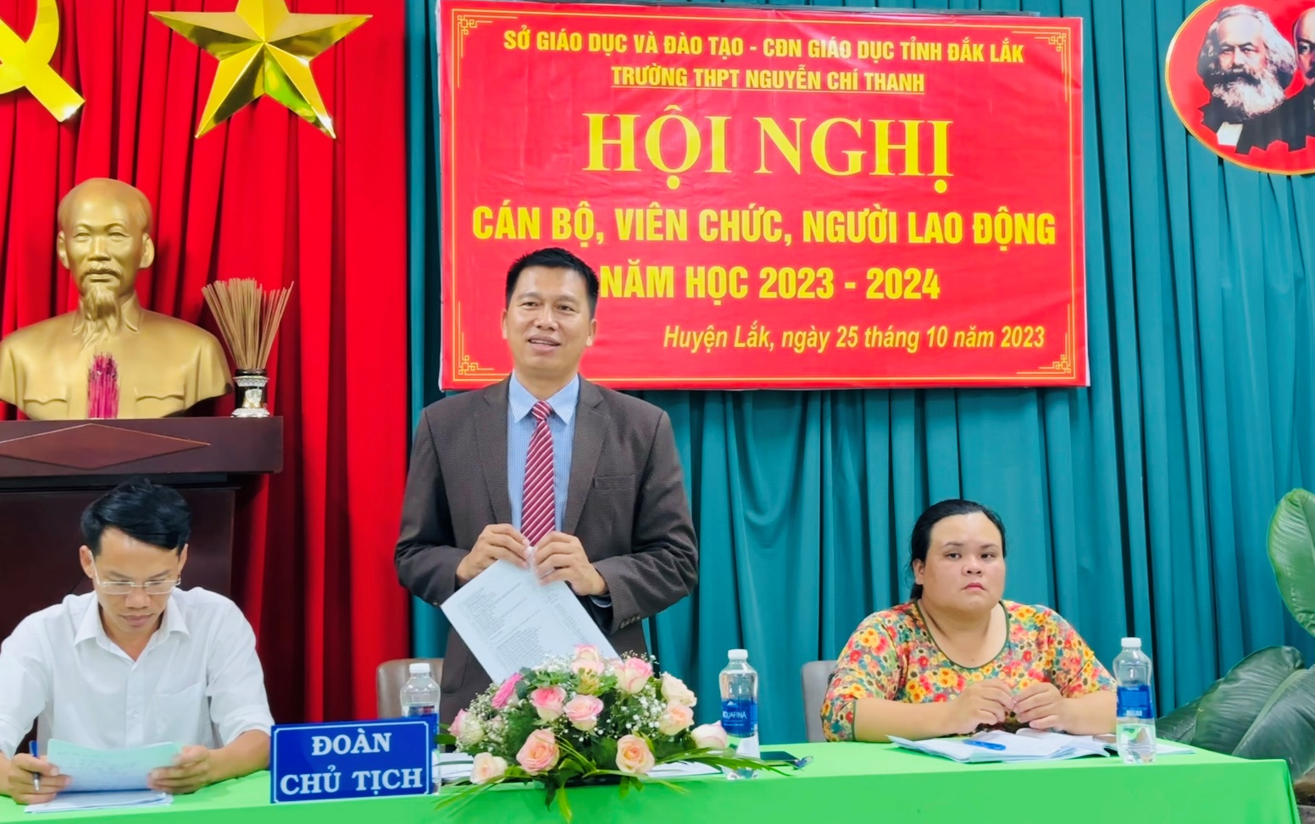
Đồng chí Trần Hữu Phước đã thay mặt cho Ban giám hiệu nhà trường trả lời các ý kiến
của cán bộ, viên chức, người lao động.
Hội nghị đã tiến hành bầu cử ra 03 đồng chí có đủ phẩm chất, năng lực vào Ban thanh tra nhân dân nhiệm kỳ 2023 – 2025 gồm: Đồng chí Trần Bình Phương - Trưởng ban TNND, đồng chí Y Nguôn Knul – Uỷ viên và đồng chí Võ Thị Chinh – Uỷ viên.
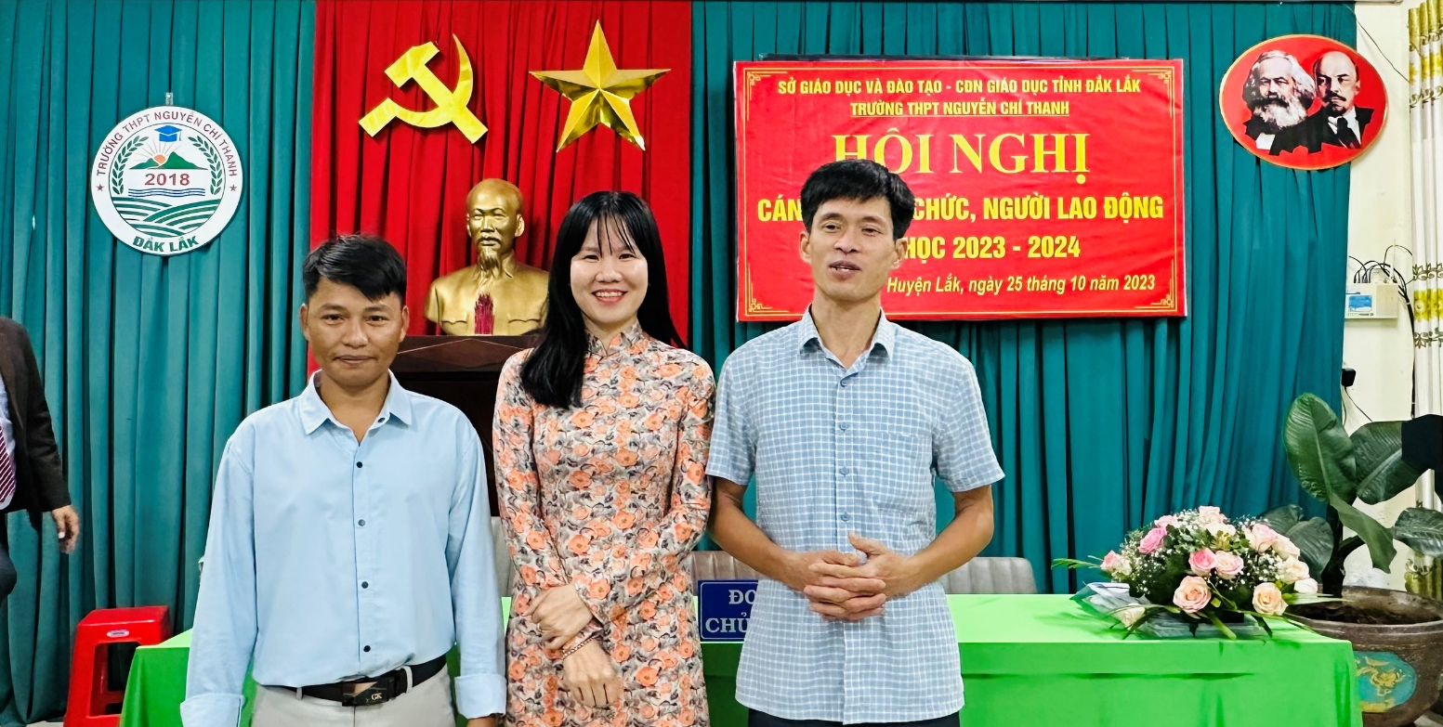
Ban thanh tra nhân dân nhiệm kỳ 2023 - 2025
Hội nghị đã phát động thực hiện phong trào thi đua trong năm học 2023 - 2024. Ký kết giao ước thi đua giữa người đứng đầu cơ quan, đơn vị với tổ chức Công đoàn nhà trường.
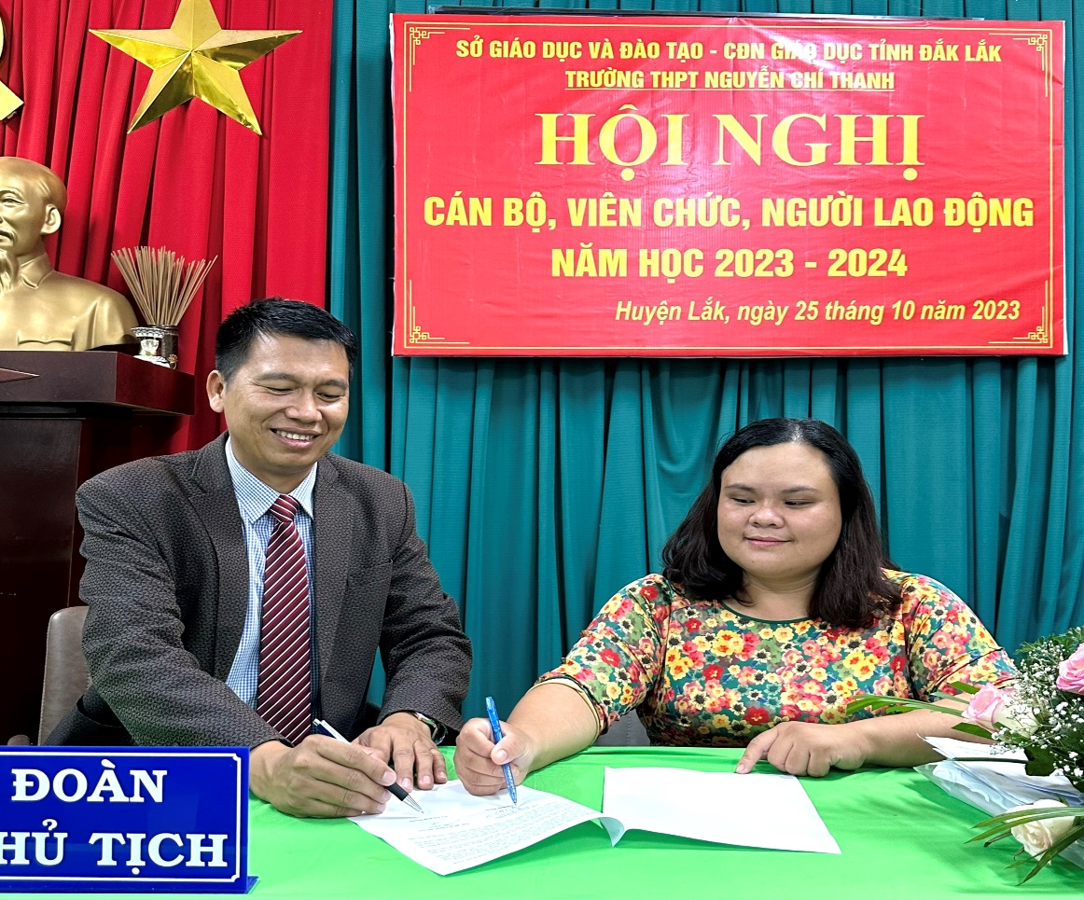
Đồng chí Trần Hữu Phước và đồng chí Vy Thị Kim Duyên kí giao ước thi đua.
Hội nghị biểu quyết thống nhất những nhiệm vụ, giải pháp trọng tâm, các chỉ tiêu phấn đấu và thông qua Nghị quyết nhiệm vụ năm học 2023 - 2024.
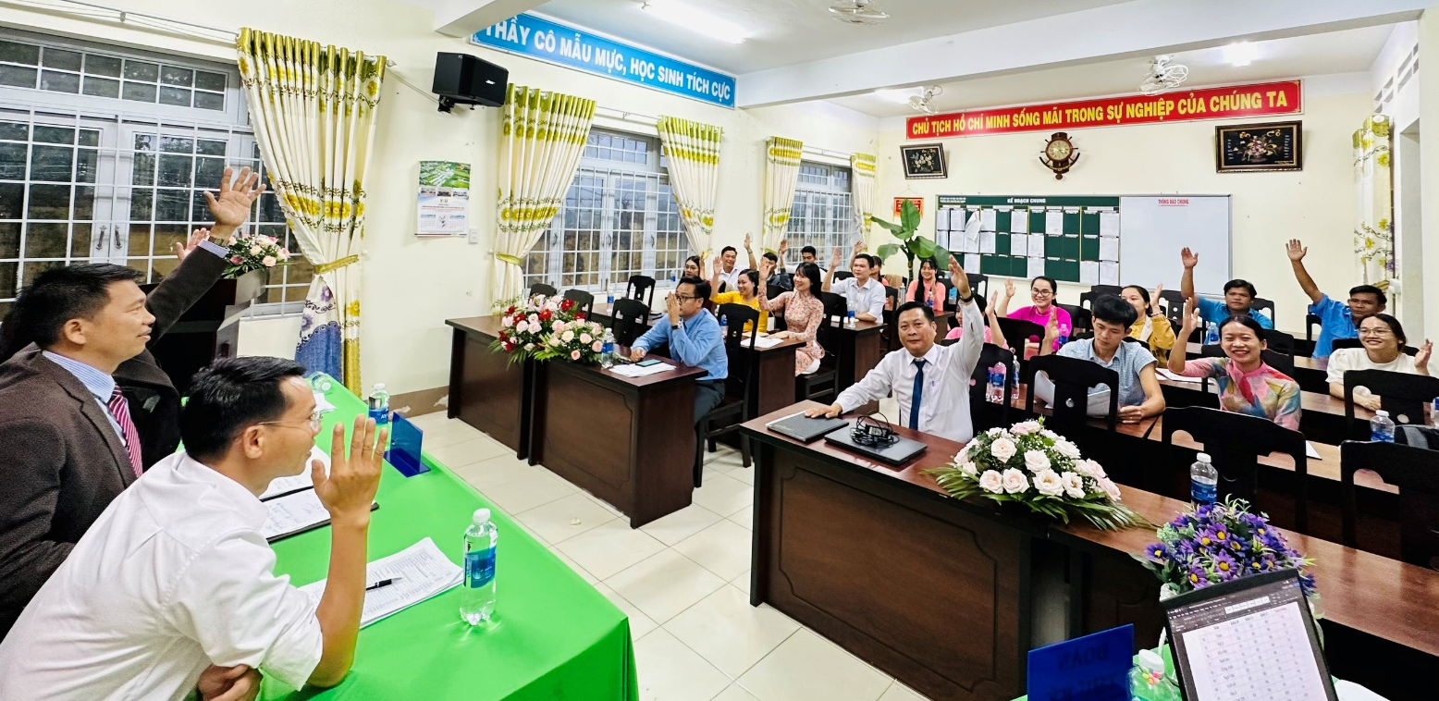
100% cán bộ, viên chức, người lao động nhất trí với nghị quyết của Hội nghị
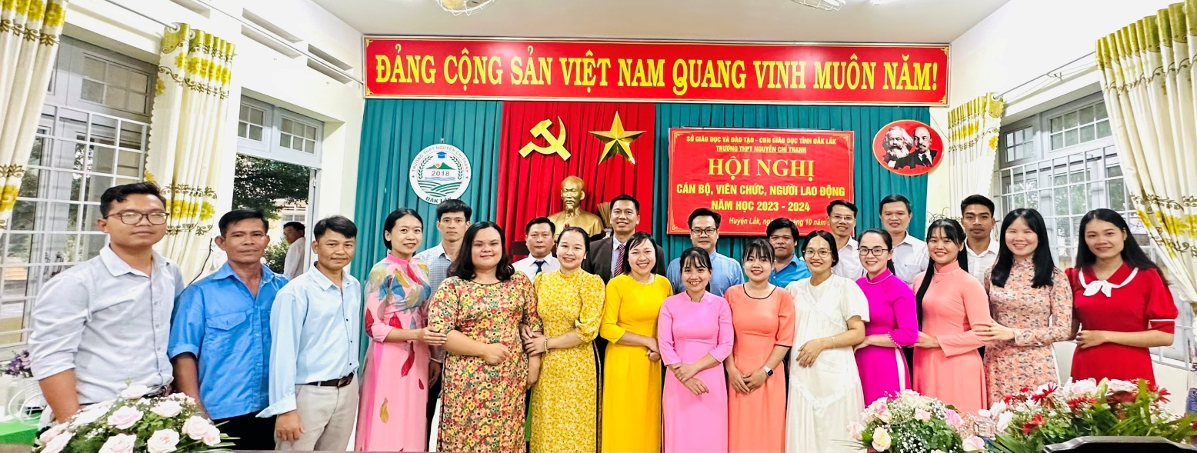
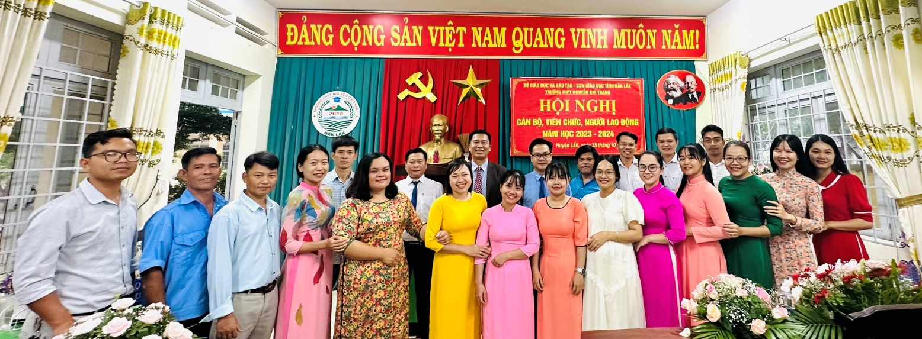
Tập thể cán bộ, viên chức, người lao động trường THPT Nguyễn Chí Thanh
Hội nghị tin tưởng rằng, dưới sự lãnh đạo và chỉ đạo sát sao, sâu sắc của Chi bộ, BGH nhà trường, các tôt chức đoàn thể, với tinh thần đoàn kết, thống nhất và quyết tâm cao độ, phát huy tinh thần trách nhiệm, sáng tạo của tập thể và mỗi cá nhân nhằm thực hiện thắng lợi Nghị quyết Hội nghị đã đề ra.

BAN TRUYỀN THÔNG

